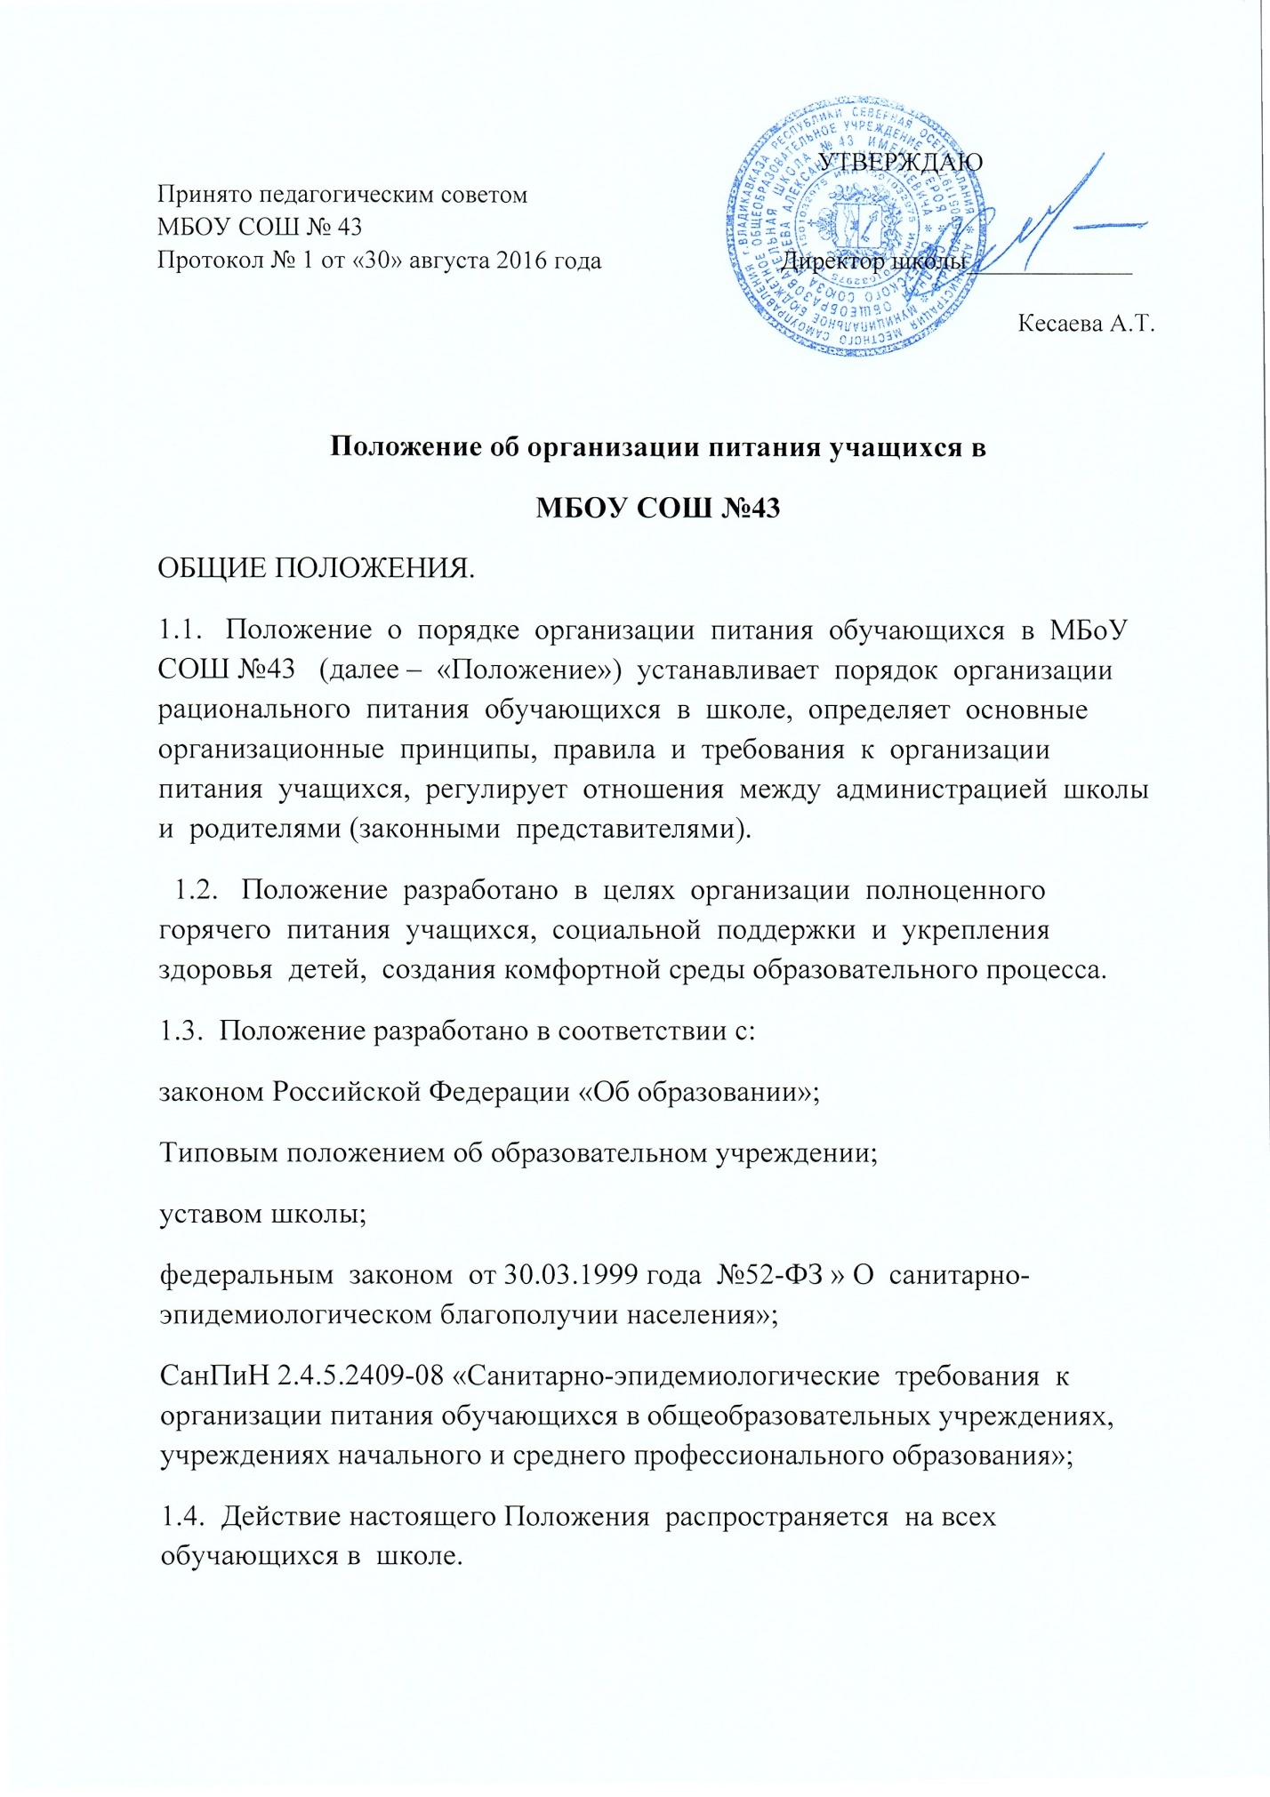

1.5. Настоящее Положение является локальным нормативным актом, регламентирующим деятельность школы по вопросам питания, принимается на педагогическом совете и утверждается приказом директора школы.
1.6. Положение принимается на неопределенный срок. Изменения и дополнения к Положению принимаются в порядке, предусмотренном п.1.5. настоящего Положения.
1.7. После принятия Положения (или изменений и дополнений отдельных пунктов и разделов) в новой редакции предыдущая редакция автоматически утрачивает силу.
ОСНОВНЫЕ ЦЕЛИ И ЗАДАЧИ.
2.1. Основными целями и задачами при организации питания учащихся в МБоУ СОШ № 43
обеспечение учащихся питанием, соответствующим возрастным физиологическим потребностям в пищевых веществах и энергии, принципам рационального и сбалансированного питания;
гарантированное качество и безопасность питания и пищевых продуктов, используемых для приготовления блюд;
предупреждение (профилактика) среди обучающихся инфекционных и неинфекционных заболеваний, связанных с фактором питания;
пропаганда принципов полноценного и здорового питания;
социальная поддержка учащихся из социально незащищенных, малообеспеченных и семей, попавших в трудные жизненные ситуации;
модернизация школьных пищеблоков в соответствии с требованиями санитарных норм и правил, современных технологий;
использование бюджетных средств, выделяемых на организацию питания, в соответствии с требованиями действующего законодательства.
ОБЩИЕ ПРИНЦИПЫ ОРГАНИЗАЦИИ ПИТАНИЯ УЧАЩИХСЯ.
3.1. Организация питания учащихся является отдельным обязательным направлением деятельности школы.
3.2. Для организации питания учащихся используется школьная столовая , соответствующая требованиям санитарно- гигиенических норм и правил по следующим направлениям:
соответствие числа посадочных мест столовой установленным нормам;
обеспеченность технологическим оборудованием, техническое состояние которого соответствует установленным требованиям;
наличие пищеблока, подсобных помещений для хранения продуктов;
обеспеченность кухонной и столовой посудой, столовыми приборами в необходимом количестве и в соответствии с требованиями СанПиН;
наличие вытяжного оборудования, его работоспособность;
соответствие иным требованиям действующих санитарных норм и правил в Российской Федерации.
В пищеблоке постоянно должны находиться:
журнал бракеража пищевых продуктов и продовольственного сырья;
журнал бракеража готовой кулинарной продукции;
ведомость контроля рациона питания (формы учетной документации пищеблока – приложение №10 к СанПиН 2.4.5.2409-08);
копии примерного 10-дневного меню (или 14-, 21-дневного меню), согласованных с Роспотребнадзором;
ежедневные меню, технологические карты на приготовляемые блюда;
приходные документы на пищевую продукцию, документы, подтверждающие качество поступающей пищевой продукции (накладные, сертификаты соответствия, удостоверения качества, документы ветеринарно-санитарной экспертизы и др.);
книга отзывов и предложений.
3.4 Администрация школы совместно с классными руководителями осуществляет организационную и разъяснительную работу с обучающимися и родителями (законными представителями) с целью организации горячего питания учащихся на платной и бесплатной основе.
3.5. Администрация школы обеспечивает принятие организационно- управленческих решений, направленных на обеспечение горячим питанием учащихся, принципов и санитарно-гигиенических основ здорового питания, ведение консультационной и разъяснительной работы с родителями (законными представителями) учащихся.
3.6. Режим питания в школе определяется СанПиН 2.4.5.2409-08 «Санитарно- эпидемиологическими требованиями к организации питания обучающихся в общеобразовательных учреждениях, учреждениях начального и среднего профессионального образования», утвержденными постановлением Главного государственного санитарного врача Российской Федерации №45 от 23.07.2008 года.
3.7. Питание в школе организуется на основе разрабатываемого рациона питания и примерного десятидневного меню, разработанного в соответствии с рекомендуемой формой составления примерного меню и пищевой ценности приготовляемых блюд (приложение №2 к СанПиН 2.4.5.2409-08), а также меню-раскладок, содержащих количественные данные о рецептуре блюд.
3.8. Примерное меню утверждается КШП
3.9. Обслуживание горячим питанием учащихся осуществляется штатными сотрудниками школы, имеющими соответствующую профессиональную квалификацию, прошедшими предварительный (при поступлении на работу) и периодический медицинские осмотры в установленном порядке, имеющими личную медицинскую книжку установленного образца.
3.10. Поставку пищевых продуктов и продовольственного сырья для организации питания в школе осуществляют предприятия (организации), специализирующиеся на работе по поставкам продуктов питания в образовательные учреждения, с которыми в соответствии с Федеральным законом от 21.07.2005 года №94-ФЗ «О размещении заказов на поставки товаров, выполнение работ, оказание услуг для государственных и муниципальных нужд».
3.11. На поставку питания заключаются контракты (договоры) непосредственно школой, являющимися муниципальными заказчиками. Поставщики должны иметь соответствующую материально- техническую базу, специализированные транспортные средства, квалифицированные кадры. Обеспечивать поставку продукции, соответствующей по качеству требованиям государственных стандартов и иных нормативных документов.
3.12. Гигиенические показатели пищевой ценности продовольственного сырья и пищевых продуктов, используемых в питании учащихся, должны соответствовать СанПиН 2.4.5.2409-08.
3.13. Медико-биологическая и гигиеническая оценка рационов питания (примерных меню), выдача санитарно-эпидемиологических заключений о соответствии типовых рационов питания (примерных меню) санитарным правилам и возрастным нормам физиологической потребности детей и подростков в пищевых веществах и энергии, плановый контроль организации питания, контроль качества поступающего сырья и готовой продукции, реализуемых в школе, осуществляется органами Роспотребнадзора.
.
ПОРЯДОК ОРГАНИЗАЦИИ ПИТАНИЯ УЧАЩИХСЯ В ШКОЛЕ.
4.1. Питание учащихся организуется на бесплатной основе (за счет бюджетных средств для малообеспеченных детей) и платной (за счет родительских средств)
4.2. Ежедневные меню рационов питания с указанием сведений об объемах блюд и наименований кулинарных изделий вывешиваются в обеденном зале.
4.3. Столовая школы осуществляет производственную деятельность в режиме односменной работы школы и шестидневной учебной недели.
4.4. Отпуск горячего питания обучающимся организуется по классам (группам) на переменах продолжительностью не менее 10 и не более 20 минут, в соответствии с режимом учебных занятий. В школе режим предоставления питания учащихся утверждается приказом директора школы ежегодно.
4.5. Ответственный дежурный по школе обеспечивает сопровождение учащихся классными руководителями, педагогами в помещение столовой. Сопровождающие классные руководители, педагоги обеспечивают соблюдение режима посещения столовой, общественный порядок и содействуют работникам столовой в организации питания, контролируют личную гигиену учащихся перед едой.
4.6. Организация обслуживания учащихся горячим питанием осуществляется путем предварительного накрытия столов.
4.7. Проверку качества пищевых продуктов и продовольственного сырья, готовой кулинарной продукции, соблюдение рецептур и технологических режимов осуществляет бракеражная комиссия в составе работника ФАП, ответственного за организацию горячего питания, повара (заведующего столовой), завхоза школы. Состав комиссии на текущий учебный год утверждается приказом директора школы. Результаты проверок заносятся в бракеражные журналы (журнал бракеража пищевых продуктов и продовольственного сырья, журнал бракеража готовой кулинарной продукции).
КОНТРОЛЬ ОРГАНИЗАЦИИ ШКОЛЬНОГО ПИТАНИЯ.
5.1. Контроль организации питания, соблюдения санитарно — эпидемиологических норм и правил, качества поступающего сырья и готовой продукции, реализуемых в школе, осуществляется органами Роспотребнадзора.
5.2. Контроль целевого использования бюджетных средств, выделяемых на питание в образовательном учреждении, осуществляет ЦБ УО.
5.3. Контроль целевого использования, учета поступления и расходования денежных и материальных средств осуществляет ЦБ УО.
5.4. Текущий контроль организации питания школьников в учреждении осуществляют ответственные за организацию питания, уполномоченные члены Совета школы и родительского комитета, представители первичной профсоюзной организации школы, специально создаваемая комиссия по контролю организации питания.
5.5. Состав комиссии по контролю организации питания в школе утверждается директором школы в начале каждого учебного года.

